Zpracoval: Odbor statistiky trhu práce a rovných příležitostí
Ředitel odboru: Mgr. Dalibor Holý
Kontaktní osoba: RNDr. Jarmila Marešová, e-mail: jarmila.maresova@czso.cz

Zpracoval / Prepared by: Odbor / Department
Ředitel odboru / Director: Jméno Příjmení
Kontaktní osoba / Contact person: Jméno Příjmení, e-mail: jmeno.prijmeni@czso.cz
Cizinci
Praha, prosinec 2016
Kód publikace: 290026 - 16
Č. j.: 02692 / 2016 - 64

ŽIVOT CIZINCŮ V ČR

2016
© Český statistický úřad, Praha, 2016

© Český statistický úřad / Czech Statistical Office, místo, rok vydání

KONTAKTY V ÚSTŘEDÍ / CONTACTS CZSO Headquarters
Český statistický úřad / Czech Statistical Office | Na padesátém 81, 100 82 Praha 10, Czech Republic
tel. / phone: (+420) 274 051 111 | www.czso.cz

Oddělení informačních služeb / Information Services Department
tel. / phone: (+420) 274 052 648, (+420) 274 052 304, (+420) 274 052 451 | e-mail: infoservis@czso.cz

Prodejna publikací ČSÚ / Publication Shop
tel. / phone: (+420) 274 052 361 | e-mail: prodejna@czso.cz

Evropská data (ESDS), mezinárodní srovnání / European Data (ESDS), International Comparison
tel. / phone: (+420) 274 052 347, (+420) 274 052 757 | e-mail: esds@czso.cz

Ústřední statistická knihovna / Central Statistical Library
tel. / phone: (+420) 274 052 361 | e-mail: knihovna@czso.cz

INFORMAČNÍ SLUŽBY V REGIONECH / INFORMATION SERVICES IN REGIONS
Hl. m. Praha / City of Prague | Na padesátém 81, 100 82 Praha 10, Czech Republic
tel. / phone: (+420) 274 052 673, (+420) 274 054 223
e-mail: infoservispraha@czso.cz | www.praha.czso.cz

Středočeský kraj / Středočeský Region | Na padesátém 81, 100 82 Praha 10, Czech Republic
tel. / phone: (+420) 274 054 175
e-mail: infoservisstc@czso.cz | www.stredocesky.czso.cz

České Budějovice | Žižkova 1, 370 77 České Budějovice, Czech Republic
tel. / phone: (+420) 386 718 440
e-mail: infoserviscb@czso.cz | www.cbudejovice.czso.cz

Plzeň | Slovanská alej 36, 326 64 Plzeň, Czech Republic
tel. / phone: (+420) 377 612 108, (+420) 377 612 249
e-mail: infoservisplzen@czso.cz | www.plzen.czso.cz

Karlovy Vary | Sportovní 28, 360 01 Karlovy Vary, Czech Republic
tel. / phone: (+420) 353 114 529, (+420) 353 114 525
e-mail: infoserviskv@czso.cz | www.kvary.czso.cz

Ústí nad Labem | Špálova 2684, 400 11 Ústí nad Labem, Czech Republic
tel. / phone: (+420) 472 706 176, (+420) 472 706 121
e-mail: infoservisul@czso.cz | www.ustinadlabem.czso.cz

Liberec | Nám. Dr. Edvarda Beneše 585/26, 460 01 Liberec 1, Czech Republic
tel. / phone: (+420) 485 238 811
e-mail: infoservislbc@czso.cz | www.liberec.czso.cz

Hradec Králové | Myslivečkova 914, 500 03 Hradec Králové 3, Czech Republic
tel. / phone: (+420) 495 762 322, (+420) 495 762 317
e-mail: infoservishk@czso.cz | www.hradeckralove.czso.cz

Pardubice | V Ráji 872, 531 53 Pardubice, Czech Republic
tel. / phone: (+420) 466 743 480, (+420) 466 743 418
e-mail: infoservispa@czso.cz | www.pardubice.czso.cz

Jihlava | Ke Skalce 30, 586 01 Jihlava, Czech Republic
tel. / phone: (+420) 567 109 062, (+420) 567 109 080
e-mail: infoservisvys@czso.cz | www.jihlava.czso.cz
Brno | Jezuitská 2, 601 59 Brno, Czech Republic
tel. / phone: (+420) 542 528 115, (+420) 542 528 105
e-mail: infoservisbrno@czso.cz | www.brno.czso.cz

Olomouc | Jeremenkova 1142/42, 772 11 Olomouc, Czech Republic
tel. / phone: (+420) 585 731 516, (+420) 585 731 509
e-mail: infoservisolom@czso.cz | www.olomouc.czso.cz

Ostrava | Repinova 17, 702 03 Ostrava, Czech Republic
tel. / phone: (+420) 595 131 230, (+420) 595 131 232
e-mail: infoservis_ov@czso.cz | www.ostrava.czso.cz

Zlín | tř. Tomáše Bati 1565, 761 76 Zlín, Czech Republic
tel. / phone: (+420) 577 004 931, (+420) 577 004 935
e-mail: infoservis-zl@czso.cz | www.zlin.czso.cz
ISBN 978-80-250-2730-1
© Český statistický úřad, Praha, 2016

ISBN XX-XXXX-XXX-X (pouze u nepravidelných a ročních publikací)
© Český statistický úřad / Czech Statistical Office, místo, rok vydání
Zajímají Vás nejnovější údaje o inflaci, HDP, obyvatelstvu, průměrných mzdách
a mnohé další? Najdete je na stránkách ČSÚ na internetu: www.czso.cz
Are you interested in the latest data on inflation, GDP, population, average wages and the like? If the answer is YES, don´t hesitate to visit us at: www.czso.cz
Obsah

Seznam grafů
1. Úvod
2. Cizinci pobývající na území ČR podle kategorií pobytu
3. Zaměstnanost cizinců v ČR
3.1. Cizinci v postavení zaměstnanců
3.2. Cizinci – držitelé živnostenského oprávnění
4. Závěr
Seznam použitých zkratek

Seznam grafů

Graf 1: Cizinci v ČR podle kategorie pobytu, údaje k 31. 12. 2015
Graf 2: Cizinci v ČR podle kategorie pobytu v letech 2006-2015
Graf 3: Zahraniční pracovníci v ČR v letech 2006-2015
Graf 4: Cizinci evidovaní úřady práce v letech 2004-2015
Graf 5: Cizinci evidovaní úřady práce podle státního občanství v letech 2004-2015
Graf 6: Cizinci evidovaní úřady práce podle sekcí klasifikace ekonomických činností v letech 2008-2015
Graf 7: Cizinci evidovaní úřady práce podle klasifikace zaměstnání v letech 2008-2015
Graf 8: Cizinci s živnostenským oprávněním v letech 2008-2015

1. Úvod

Již poněkolikáté v řadě vydává Český statistický úřad publikaci Život cizinců v ČR, která doplňuje ročenku Cizinci v České republice. V letošním roce je tato publikace zaměřena na cizince, vykonávající v České republice výdělečnou činnost. Jde tedy jak o cizince-zaměstnance, tak o cizince, kteří na našem území podnikají na základě uděleného živnostenského oprávnění. Publikace přináší údaje za výše uvedené skupiny cizinců za rok 2015 i za delší časové řady.
Publikace je členěna do několika kapitol. První kapitola podává základní přehled o cizincích legálně pobývajících na území naší republiky podle kategorií pobytu, v členění podle pohlaví a státního občanství. Mezi legálně pobývající cizince jsou podle zákona č. 326/199 Sb., o pobytu cizinců, ve znění pozdějších úprav, zahrnuti jak občané tzv. třetích zemí, tak občané EU, kteří získali v České republice povolení k trvalému pobytu, občané třetích zemí s dlouhodobými vízy nebo dlouhodobým pobytem, jakož i občané EU a jejich rodinní příslušníci s registrovaným přechodným pobytem.
Druhá kapitola, zaměřená na ekonomické aktivity cizinců v ČR, je členěna do dvou subkapitol. První subkapitola pojednává o cizincích v postavení zaměstnance. Synonymum pro tento pojem jsou cizinci evidovaní úřady práce. Druhá subkapitola se pak týká cizinců-držitelů živnostenského oprávnění. Jako synonymum pro tento termín je v textu užíván pojem cizinci s živnostenským oprávněním. Pod pojmem celková zaměstnanost cizinců v ČR se dále v textu rozumí součet platných povolení k zaměstnání cizinců z třetích zemí, zelených karet (tyto karty se již v současnosti nevydávají, ale koncem roku 2015 byly ještě některé z nich platné), zaměstnaneckých a modrých karet cizinců z třetích zemí, počtu cizinců evidovaných krajskými pobočkami Úřadu práce (tj. cizinců z třetích zemí, kteří pro výkon práce v ČR nepotřebují pracovní povolení a cizinců-občanů zemí EU) a počtu cizinců-držitelů živnostenského oprávnění.
Od 1. 5 .2004 mají občané EU/EHP a Švýcarska v ČR volný přístup na trh práce. Ostatní cizinci (tj. občané tzv. třetích zemí) mohou vykonávat na území ČR práci za podmínky, že obdrželi povolení k zaměstnání, případně zaměstnaneckou, zelenou nebo modrou kartu, v souladu se zákonem č. 435/2004 Sb., o zaměstnanosti, ve znění pozdějších předpisů, pokud tento zákon nestanovuje jinak.
Cizinci mohou na území ČR v souladu se zákonem č. 455/1991 Sb., o živnostenském podnikání (živnostenský zákon), ve znění pozdějších předpisů, podnikat stejně jako občané ČR, pokud splní náležitosti dané tímto zákonem a souvisejícími předpisy. Živnostenský zákon umožňuje cizinci na území ČR podnikat jako zahraniční fyzická osoba (cizinci však mohou zakládat i právnické osoby nebo zřizovat na území České republiky organizační složky svého podniku v zahraničí). Za zahraniční fyzickou osobu je podle výše zmíněného zákona považována fyzická osoba, která nemá bydliště (tj. trvalý pobyt) na území ĆR. Tato osoba, zamýšlející získat na území ČR živnostenské oprávnění, musí mít podle zákona č. 326/1999 Sb., o pobytu cizinců, na území ČR povolen pobyt (toto ustanovení se nevztahuje na cizince-občany EU/EHS a Švýcarska).
První subkapitola týkající se cizinců v ČR v postavení zaměstnanců přináší nejenom aktuální údaje (za rok 2015) v členění podle státního občanství cizince, pohlaví, odvětvové klasifikace ekonomických činností a klasifikace podle postavení v zaměstnání, ale poskytuje i přehled o cizincích evidovaných úřady práce podle vybraných charakteristik za delší časové období (od roku 2004).
Subkapitola týkající se cizinců-držitelů živnostenského oprávnění poskytuje statistiky za rok 2015 v členění podle státního občanství cizince, pohlaví a regionu vydání živnostenského oprávnění cizinci. Obdobně jako předchozí subkapitola, zaměřená na cizince-zaměstnance, přináší i tato část retrospektivní pohled na výše uvedenou skupinu cizinců podle vybraných charakteristik.
Poslední kapitolou je závěr, který shrnuje informace a hlavní zjištění obsažené v jednotlivých kapitolách.

2. Cizinci pobývající na území ČR podle kategorií pobytu

K 31. 12. 2015 pobývalo legálně na území České republiky celkem 467 562 cizinců, z toho většina (260 040 neboli 55,6 %) na základě uděleného povolení k trvalému pobytu (údaje Ředitelství služby cizinecké policie). 204 630 osob pobývalo k uvedenému datu v ČR na některý z typů přechodného pobytu (občané tzv. třetích zemí dlouhodobá víza nebo dlouhodobý pobyt, občané EU a jejich rodinní příslušníci přechodný pobyt). Zbytek, tj. 2 892 osob, tvořili cizinci, kterým byl na území České republiky udělen azyl.

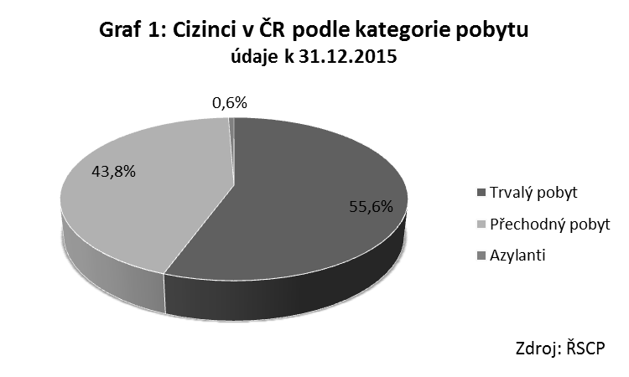

Podíváme-li se na časovou řadu podle jednotlivých kategorií pobytu, je patrné, že zatímco do roku 2012 převažovali mezi cizinci s uděleným povolením k pobytu cizinci s některým z typů přechodného pobytu, od roku 2013 se tento poměr obrátil a převažují držitelé povolení k trvalému pobytu, přičemž se jejich podíl stále zvyšuje. Naopak počty cizinců s přechodným pobytem mezi lety 2012-2014 klesaly. V roce 2015 je však u této kategorie cizinců opět patrný mírný vzestup, a to o 2,6 p. b. Počet cizinců, kteří v ČR získali azyl nebo dočasnou ochranu, vzhledem k nízkým počtům kladně vyřízených žádostí, roste v posledním období pouze pozvolně.

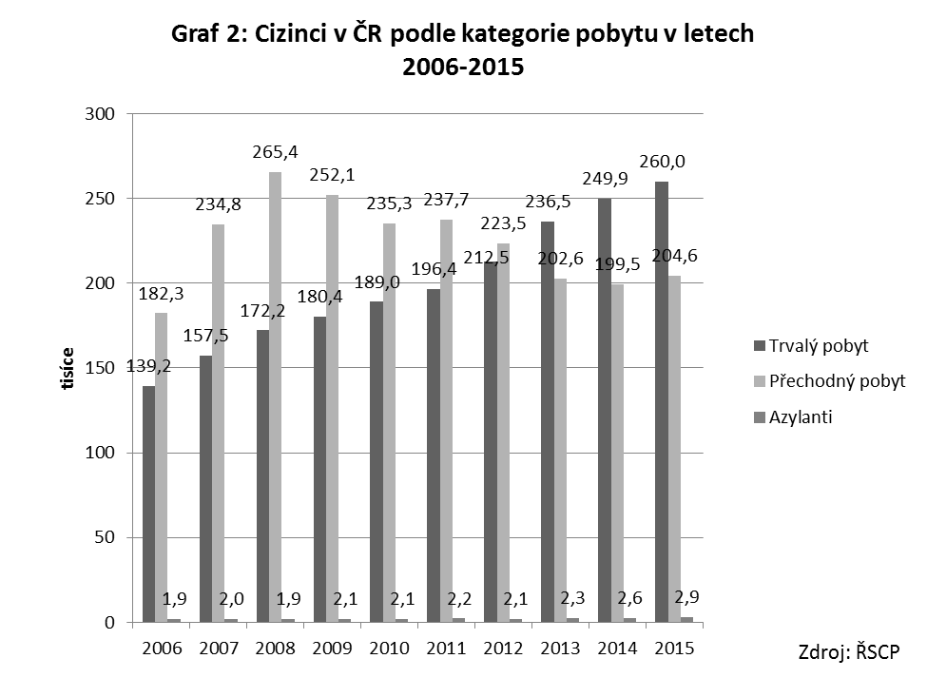

Zastoupení žen mezi cizinci s povoleným pobytem dlouhodobě roste, i když muži mají stále většinu. Koncem roku 2015 tvořily ženy 43,6 % legálně žijících cizinců v ČR (pro srovnání v roce 2006 to bylo 40 %).
Občané států EU-28 dosáhli v roce 2015 více než čtyř desetin (41,8 %) z legálně pobývajících cizinců v ČR, přičemž jejich zastoupení stále roste (v roce 2006 tvořili pouze 31,8 %). Oproti tomu, podíl občanů třetích zemí se i nadále snižuje (v roce 2015 pokles o 1,1 p. b.).
Pořadí nejvíce zastoupených státních občanství se ve statistikách cizinců s povoleným pobytem v poslední době výrazněji nemění. Mezi nejvíce zastoupené skupiny patří tradičně občané Ukrajiny (106 019 osob), Slovenska (101 589) a Vietnamu (56 958). Občané těchto tří zemí tvořili v roce 2015 celkem 56,6 % cizinců s povolením k pobytu (resp. s povoleným nebo evidovaným pobytem) v České republice.
Pořadí na ostatních místech žebříčku se v průběhu let příliš nezměnilo. V roce 2015 byli na čtvrtém místě, stejně jako v předchozím roce, Rusové (34 972), následováni Němci (20 464) a Poláky (19 840). Další místa byla obsazena Bulhary (10 984), Rumuny (9 116), občany USA (6 478) a Velké Británie (5 966).

3. Zaměstnanost cizinců v ČR

Cizinci mohou v České republice vykonávat výdělečnou činnost jako zaměstnanci nebo jako podnikatelé (živnostníci). Pro účely této publikace se pod pojmem celková zaměstnanost cizinců rozumí součet platných povolení k zaměstnání, zaměstnaneckých, zelených a modrých karet cizinců, počtu cizinců evidovaných krajskými pobočkami Úřadu práce a počtu cizinců s živnostenským oprávněním (podrobněji viz úvodní kapitola).
Souhrnné údaje o cizincích-zaměstnancích eviduje Ministerstvo práce a sociálních věcí. Údaje o cizincích, kteří získali v ČR živnostenské oprávnění, jsou evidovány Ministerstvem průmyslu a obchodu.
Zahraniční pracovníci hrají na českém trhu práce celkem důležitou roli, zejména v některých odvětvích národního hospodářství. Zatímco po našem vstupu do EU, v roce 2004, tvořili cizinci působící na českém trhu práce necelá čtyři procenta z celkového počtu zaměstnaných v ČR, do konce roku 2008 vzrostl tento podíl na 7,2 %. Mezi lety 2009 a 2010, důsledkem ekonomické krize, však podíl zahraničních pracovníků na celkové zaměstnanosti v ČR klesal (na 6,3 % v roce 2010). K mírnému oživení dochází opět až v roce 2011.
V důsledku změny informačního systému na Ministerstvu práce a sociálních věcí jsou statistiky týkající se zahraničních pracovníků-zaměstnanců za období 2012-2014 velmi omezené. Za toto období jsou k dispozici pouze kvalifikované odhady celkového počtu zahraničních zaměstnanců, neumožňující podrobnější třídění. Statistiky Ministerstva průmyslu a obchodu, týkající se cizinců-živnostníků, byly v uvedeném období poskytovány v nezměněné podobě.
S návratem Ministerstva práce a sociálních věcí k původnímu informačnímu systému (OK práce) jsou údaje za rok 2015 o cizincích-zaměstnancích poskytovány v tříděních umožňujících detailnější analýzy. Přesto je třeba mít na paměti, že se stále jedná o kvalifikované odhady.
Na základě odhadu Ministerstva práce a sociálních věcí a statistik Ministerstva průmyslu a obchodu dosáhl počet cizinců zaměstnaných v ČR (tj. zaměstnanců i živnostníků) v roce 2015 celkem 407 106 osob. Podíl zahraničních pracovníků z celkového počtu zaměstnaných v ČR tak vzrostl na 8,1 %.
Zatímco počty cizinců–zaměstnanců (323 244) poukazují v roce 2015 na meziroční nárůst o 23,8 p. b., počty cizinců–držitelů živnostenského oprávnění zůstaly zhruba na stejné úrovni (83 862) jako v roce 2014.

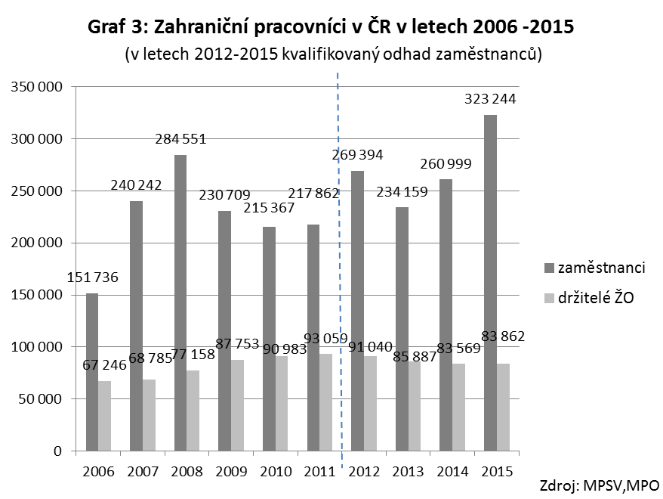

3.1. Cizinci v ČR v postavení zaměstnanců

Podle údajů Ministerstva práce a sociálních věcí dosáhl počet cizinců–zaměstnanců na území České republiky koncem roku 2015 celkem 323 244 osob. Většinu z těchto osob (245 041 neboli 75,8 %) tvořili občané EU-28 evidovaní úřady práce na základě informačních karet. Téměř čtvrtina (78 203) z celkového počtu cizinců–zaměstnanců připadala na občany třetích zemí (tj. držitele pracovního povolení, zaměstnaneckých, zelených a modrých karet a cizince z třetích zemí evidované úřady práce na základě informačních karet).
Z retrospektivních údajů (viz graf níže) je mezi roky 2004-2008 patrný rostoucí trend celkového počtu cizinců evidovaných úřady práce, na kterém se podílejí občané EU i cizinci z třetích zemí. Téměř po celé toto období (s výjimkou roku 2008) mají mezi zahraničními zaměstnanci převahu cizinci ze zemí EU. V roce 2009 však dochází ke strmému poklesu a počty zahraničních zaměstnanců v ĆR klesají. Tento pokles je ovlivněn zejména výrazným snížením počtu cizinců z třetích zemí v důsledku zavedení restriktivních opatření pro tyto pracovníky na domácím trhu práce a pokračuje po celé období ekonomické krize. V roce 2011 dochází k mírnému oživení, na němž se podílí viditelné zvýšení počtu cizinců přicházejících ze zemí EU. Data za roky 2012-2014 nejsou z důvodů popsaných na začátku této kapitoly za jednotlivé skupiny cizinců (tj. občany EU a občany třetích zemí) k dispozici, nicméně v roce 2015 dostupné údaje dokumentují enormní nárůst celkového počtu cizinců evidovaných úřady práce, který je způsoben zejména výrazným zvýšením počtu cizinců ze zemí EU. Oproti tomu počty cizinců z třetích zemí rostou pouze mírně.
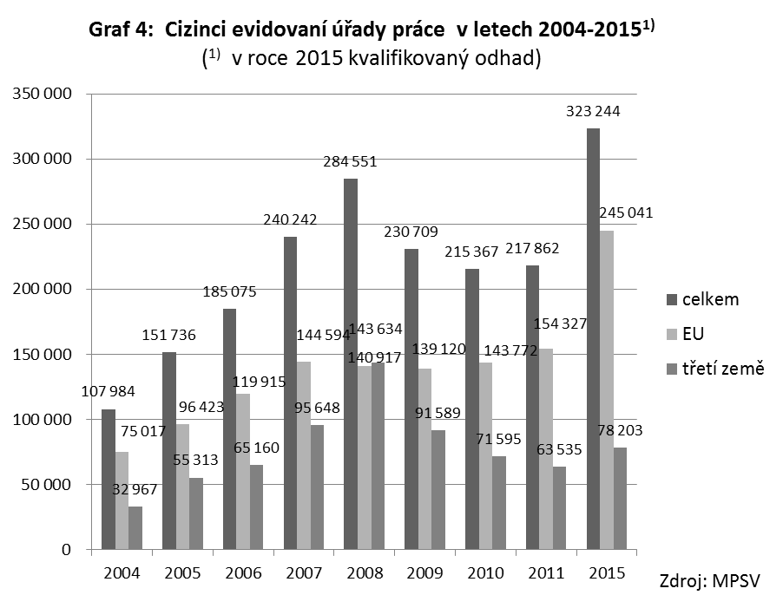
Mezi cizinci–zaměstnanci na území ČR viditelně převažují muži s 63,6 % v roce 2015. Vyšší převaha mužů je patrna zejména u skupiny občanů EU-28 (67,1 % v roce 2015). Mezi občany třetích zemí je podíl mužů (53,7 %) jen mírně vyšší než zastoupení žen. Naopak ženy tvoří většinu (92,8 %) zahraničních zaměstnanců pocházejících z Thajska. Vysoce nadprůměrné zastoupení žen je dále patrné v případě zahraničních pracovníků z Běloruska (60,8 %), Ruska (60,5 %), Mongolska (58,1 %) a Kazachstánu (57,9 %).
Z hlediska členění podle státního občanství mají mezi občany EU-28 evidovanými úřady práce (i celkově) nejvyšší zastoupení občané Slovenska (150 317). Následují občané Polska (24 982), Rumunska (22 861) a Bulharska (21 240). Ve srovnání s rokem 2011 počty u všech jmenovaných skupin podle státního občanství významně vzrostly. Pokud jde o cizince z třetích zemí, nejpočetněji jsou zastoupeni občané Ukrajiny (41 847), následováni občany Ruské federace (6 703), Vietnamu (5 098), Moldavska (2 501) a Mongolska (2 482). Podobně jako u skupiny cizinců ze zemí EU, také počty cizinců z výše uvedených třetích zemí meziročně vzrostly, přičemž nejmarkantněji se v absolutních hodnotách zvýšily počty občanů Ukrajiny a Ruska.
Podíváme-li se na retrospektivní vývoj nejpočetnějších skupin cizinců–zaměstnanců na našem území je zřejmé, že od roku 2004 nejvíce vzrostly počty Slováků. S výjimkou let 2008-2009, kdy je patrný mírný pokles, se počty těchto cizinců kontinuálně zvyšovaly z cca 60 tis. v roce 2004 až na 150 tis. v roce 2015. Oproti tomu počty druhé nejpočetnější skupiny zahraničních pracovníků, Ukrajinců, zaznamenaly nejvyšší růst mezi lety 2004-2008, přičemž v roce 2008 dosáhly svého vrcholu, 81 tis. osob. Od roku 2009 pak postupně klesaly až na 35 tis. v roce 2011. Údaje za rok 2015 pak naznačují opětovný růst. Zajímavý vývoj je možné sledovat také u skupiny rumunských a bulharských občanů. Zatímco v roce 2004-2006, tj. před vstupem Rumunska a Bulharska do EU, se počty těchto cizinců udržovaly na nízké úrovni, řádově několik set (v případě Rumunů) a o něco méně než 2 tis. v případě Bulharů, v roce 2007 je patrný jejich skokovitý nárůst na úroveň několika tisíc. I přes mírné snížení v době ekonomické krize dosahují počty těchto občanů na našem trhu práce v současnosti vysokých hodnot.
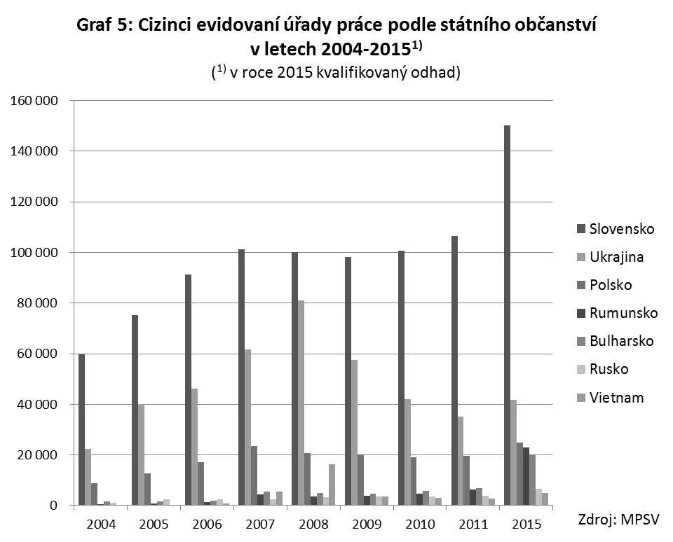
Podle údajů Ministerstva práce a sociálních věcí pracuje nejvíce cizinců ve zpracovatelském průmyslu (29,1 % z celkového počtu cizinců evidovaných úřady práce v roce 2015). V tomto sektoru bylo v roce 2015 zaměstnáno 31,4 % celkového počtu zaměstnanců ze zemí EU a 21,8 % z celkového počtu zaměstnanců z třetích zemí. Dalším sektorem, který se v posledním období dostává do popředí z hlediska počtů zaměstnaných cizinců, jsou administrativní a podpůrné činnosti. Podle dostupných údajů bylo v roce 2015 v tomto sektoru zaměstnáno celkem 13,7 % z celkového počtu cizinců evidovaných úřady práce, z nichž většina (80,3 %) připadala na občany zemí EU.
Dalšími sektory národního hospodářství přitahujícími cizince jsou stavebnictví, s 10,3 % zaměstnaných cizinců z celkového počtu cizinců evidovaných úřady práce, a velkoobchod a maloobchod; opravy a údržba motorových vozidel, s 10,7% podílem zaměstnaných cizinců z celkového počtu cizinců evidovaných úřady práce. Obdobně jako v sektoru Zpracovatelský průmysl a sektoru Administrativní a podpůrné činnosti mají v obou uvedených sektorech převahu cizinci ze zemí EU nad zaměstnanci z třetích zemí. Podle dostupných údajů byla v roce 2015 v sektoru Stavebnictví zaměstnána více než jedna desetina (12,5 %) z celkového počtu cizinců-zaměstnanců z třetích zemí. Odpovídající podíl za cizince-občany EU činil 13,1 %. V sektoru Velkoobchod a maloobchod; opravy a údržba motorových vozidel bylo v loňském roce zaměstnáno 10,1 % z celkového počtu cizinců evidovaných úřady práce ze zemí EU a 12,8 procent z celkového počtu cizinců-zaměstnanců pocházejících z třetích zemí.
Vývoj počtu zaměstnaných cizinců v nejvíce zastoupených odvětvích v letech 2008-2015 ukazuje níže uvedený graf.
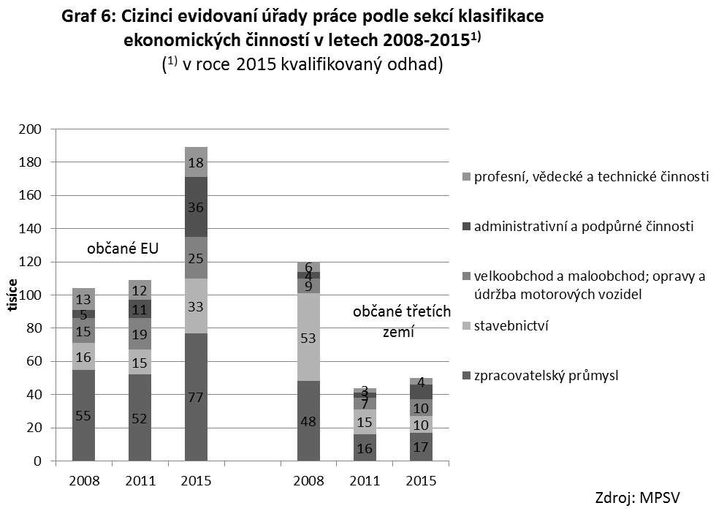
Oproti tomu sektorem s nejnižším zastoupením zaměstnaných cizinců zůstává Veřejná správa a obrana; povinné sociální zabezpečení, a to s pouhými 2,4 % zaměstnaných cizinců z celkového počtu cizinců evidovaných úřady práce v roce 2015.
Podíváme-li se na zaměstnané cizince z hlediska hlavních tříd klasifikace zaměstnání KZAM-ISCO, jsou zřejmé dlouhodobě vysoké počty zaměstnaných cizinců v třídě 9 – Pomocní a nekvalifikovaní pracovníci. V této kategorii bylo v roce 2015 zaměstnáno celkem 28,6 % z celkového počtu zahraničních pracovníků–zaměstnanců v ČR, přičemž stěžejní část (71,5 %) z celkového počtu zaměstnaných cizinců v této třídě tvořili občané EU. Druhou, početně zastoupenou kategorií byla třída 8 – Obsluha strojů a zařízení, montéři, na níž připadalo 17,6 % z celkového počtu zaměstnaných cizinců v ČR. Obdobně jako u předchozí zmíněné kategorie, měli i v této třídě dominantní zastoupení (83,2 %) cizinci-občané zemí EU. Třetí v pořadí byla třída 7 - Řemeslníci a opraváři, v níž bylo v roce 2015 zaměstnáno 13,9 % z celkového počtu zahraničních pracovníků – zaměstnanců v ČR. Na opačné straně žebříčku pak stála třída 0 - Zaměstnanci v ozbrojených silách (0,05%) nebo třída 6 – Kvalifikovaní pracovníci v zemědělství, lesnictví a rybářství (0,5 % z celkového počtu cizinců- zaměstnanců v ČR).
Vývoj počtu zaměstnaných cizinců ve vybraných kategoriích podle postavení v zaměstnání v letech 2008-2015 ukazuje níže uvedený graf.
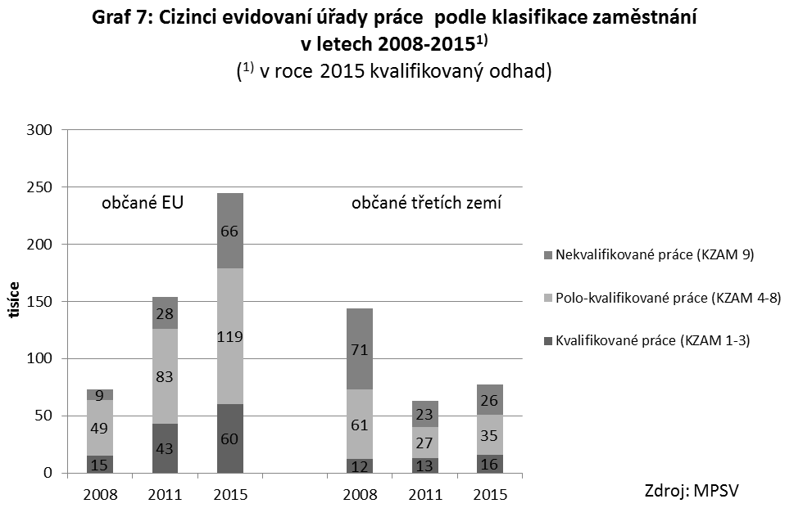

3.2. Cizinci–držitelé živnostenského oprávnění

V souladu se zákonem č. 455/1991 Sb., o živnostenském podnikání, ve znění pozdějších předpisů, mohou cizinci na území ČR podnikat stejně jako občané ČR (podrobněji viz Úvod).
Navzdory ekonomické krizi, počty cizinců-držitelů živnostenského oprávnění do roku 2011 rostly. Koncem roku 2011 dosáhl počet cizinců s živnostenským oprávněním na území České republiky svého maxima, 93 059. Občané EU tvořili více než pětinu (21,5 %) z tohoto počtu. Celkový počet cizinců s živnostenským oprávněním vzrostl mezi roky 2008-2011 o 15 901 osob, přičemž hlavní podíl na tomto růstu měli občané třetích zemí (jejich počet vzrostl za uvedené období o 11 781 osob). Výše popsaný vývoj lze vysvětlit tím, že v důsledku zavedení restriktivních opatření vůči cizincům-zaměstnancům z třetích zemí na domácím trhu práce na začátku ekonomické krize, řada z těchto cizinců přešla do oblasti podnikání, ve které byly benevolentnější legislativní podmínky (tento předpoklad potvrzují i dostupné údaje týkající se legálně pobývajících cizinců z třetích zemí za uvedené období). V roce 2011 je však patrné významné zpomalení růstu mezi cizinci-třetizemci (oproti roku 2010 nárůst pouze o 536 osob) a významněji početně narůstá skupina cizinců-držitelů živnostenského oprávnění pocházejících ze zemí EU (nárůst o 1 540 osob).

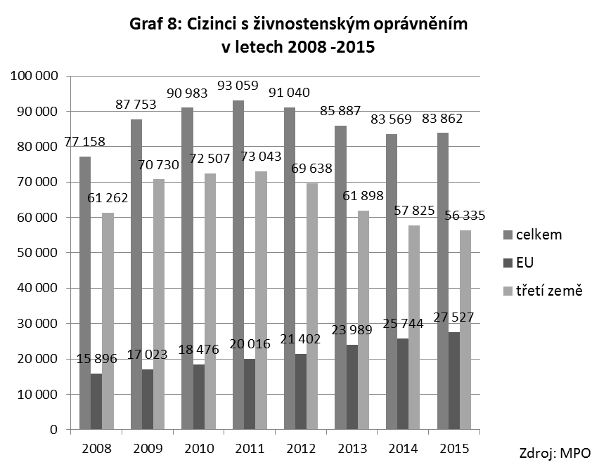

V roce 2015 byl počet cizinců majících živnostenské oprávnění v ČR na přibližně stejné úrovni jako v roce 2014, tj. 83 862 (v roce 2014 bylo evidováno 83 569 cizinců-držitelů živnostenského oprávnění). Pořadí nejpočetnějších státních příslušností cizinců-živnostníků se rovněž oproti roku 2014 příliš nezměnilo. Stejně jako v roce 2014 byli i v roce 2015 nejpočetnější skupinou občané Vietnamu (22 928), i když jen s nepatrným odstupem od druhé početné skupiny zahraničních držitelů živnostenského oprávnění, Ukrajinců (22 796). Obě zmíněné skupiny však zaznamenaly mírný meziroční pokles (o 4,9 p b. resp. o 3,6 p. b.). Na třetím místě se již tradičně umístili občané Slovenska s 14 393 registrovanými osobami. Na rozdíl od předchozích zmíněných skupin držitelů živnostenského oprávnění však počty Slováků viditelně meziročně vzrostly (o 900 osob neboli o 6,7 p. b.).
Mezi další početněji zastoupené skupiny z hlediska státního občanství (s více než 1 000 registrovaných osob) patřili v roce 2015 Němci (2 962), Rusové (2 367), Poláci (2 134), občané Velké Británie (1 473), Bulharska (1 458), USA (1 232) a Rumunska (1 053). S výjimkou Němců, jejichž počty se meziročně snížily, počty cizinců všech jmenovaných státních občanství mezi lety 2014-2015 mírně vzrostly.
Obdobně jako u skupiny cizinců v postavení zaměstnanců, také mezi cizinci s živnostenským oprávněním tvoří většinu muži (69,1 % v roce 2015). Nadprůměrné zastoupení žen je mezi cizinci ze států EU patrné v případě občanů Estonska (ženy zde tvořily 65,2 % z celkového počtu registrovaných cizinců s živnostenským oprávněním). Mezi cizinci z třetích zemí dominují ženy v případě držitelů živnostenského oprávnění z Thajska (89, 8 % v roce 2015); dále mají vysoce nadprůměrné zastoupení mezi občany Mongolska (59,7 %), Kyrgyzstánu (59,3%), Ruska (57,6 %), Jižní Koreji (54,8 %), Běloruska (53,9 %) a Kazachstánu (51,3 %).
Stejně jako v předchozím roce, i v roce 2015 bylo nejvíce cizinců s živnostenským oprávněním (35,4 %) registrováno na území hl. m. Prahy. Mezi dalšími atraktivními regiony (s vysokými počty registrovaných zahraničních držitelů živnostenského oprávnění) se umístily Středočeský (s 11,2 %), Ústecký (9,3 %), Moravskoslezský (8,2 %) a Plzeňský (6,6 %) kraj.

4. Závěr

Ke konci roku 2015 pobývalo legálně na území našeho státu cca 468 tis. cizinců, z toho více než polovina na základě uděleného povolení k trvalému pobytu. Tato kategorie v posledních letech viditelně roste, přičemž od roku 2013 převažuje nad ostatními (přechodnými) typy pobytů v ČR.
Dlouhodobě se zvyšuje zastoupení žen, i když muži mají stále mezi evidovanými cizinci většinu (56,5 % v roce 2015). Obdobně roste zastoupení občanů EU-28, kteří v roce 2015 dosáhli více než čtyř desetin z celkového počtu cizinců s povoleným pobytem v ČR. Pořadí nejvíce zastoupených státních občanství se ve statistikách cizinců s povoleným pobytem v poslední době výrazněji nemění. Mezi nejvíce zastoupené skupiny patří tradičně občané Ukrajiny, Slovenska a Vietnamu.
Důležitou roli, zejména v některých odvětvích národního hospodářství, hrají na českém trhu práce zahraniční pracovníci. Počet zahraničních pracovníků dosáhl koncem roku 2015 celkem 407 106 osob, což znamenalo 8,1 % z celkového počtu zaměstnaných v ČR.
Cizinci mohou v České republice vykonávat výdělečnou činnost jako zaměstnanci nebo jako podnikatelé (živnostníci). Podle údajů Ministerstva práce a sociálních věcí dosáhl počet cizinců evidovaných úřady práce v ČR koncem roku 2015 celkem 323 244 osob. Většinu z tohoto počtu (75,8 %) tvořili občané EU, u nichž došlo v roce 2015 k výraznému nárůstu. Oproti tomu počty občanů třetích zemí se v roce 2015, po několikaletém trvajícím poklesu (od roku 2009), zvýšily méně významně.
Z hlediska členění podle jednotlivých státních občanství mezi cizinci-zaměstnanci v ČR převažují slovenští občané. S odstupem následují občané Ukrajiny, Polska, Rumunska a Bulharska.
Nejvíce zahraničních pracovníků je zaměstnáno ve zpracovatelském průmyslu. Následují administrativní a podpůrné činnosti, velkoobchod a maloobchod; opravy a údržba motorových vozidel a stavebnictví. Z hlediska klasifikace podle postavení v zaměstnání jsou zřejmé dlouhodobě vysoké počty zaměstnaných cizinců ve třídě 9 – Pomocní a nekvalifikovaní pracovníci.
V roce 2015 byl počet cizinců majících živnostenské oprávnění v ĆR přibližně na stejné úrovni jako v roce 2014, tj. 83 862 osob. Pořadí nejpočetnějších státních příslušností cizinců se oproti roku 2014 rovněž příliš nezměnilo – mezi nejpočetnější skupiny se zařadili občané Vietnamu a Ukrajiny s přibližně stejným počtem registrovaných držitelů živnostenského oprávnění. S odstupem následovali občané Slovenska.
Obdobně jako v přechozích letech bylo nejvíce cizinců s živnostenským oprávněním registrováno na území hl. m. Prahy.

Seznam použitých zkratek
ŘSCP = Ředitelství služby cizinecké policie
MPSV = Ministerstvo práce a sociálních věcí
MPO = Ministerstvo průmyslu a obchodu

